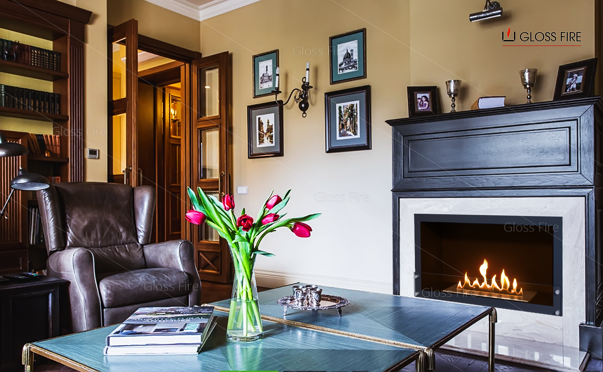
Статья-описание интерьера на фото
Ключи: биокамин в стене
биокамин встраиваемый
биокамин встраиваемый купить

2443 сбп
100% https://text.ru/antiplagiat/598c452940739
вода 10%, спам 43% https://text.ru/seo/598c452940739
Биокамин в стене – деталь интерьера, несущая сакральный смысл!
Знакомьтесь, новая ипостась огненной стихии, всегда манящей и очаровывающей человека – биокамин в стене. Многие годы пламень в доме был предан забвению, но не по причине ненужности, скорее, из-за своей опасности и необузданности, но сегодня он реинкарнировал в биоочаге!
Любование его пламенными переливами, выстроенными в стройную линию, над которой поднимается легкий ореол свечения – сродни первобытному трансу, отсекающему ненужную суету и освобождающему от всех проблем…
Особенности встраиваемых биокаминов
Встраиваемый биокамин – наглядный пример того, что эволюции подвержено все. Избавившись от отягощающих дровяной камин «составляющих», он прекрасно адаптировался к новым условиям, приспособился к главным требованиям современности: стал безопасным, экологичным, простым в использовании и лаконичным в дизайне.
Интерьер, выдержанный в духе классицизма, многое потерял бы, не будь в нем экоочага. Он работает на биотопливе – этаноле, горящем без искр и дыма, единственные продукты «жизнедеятельности» которого – вода и углекислый газ. Первая, испаряясь, благотворно влияет на микроклимат помещения, вопрос ликвидации незначительного количества СО₂ решается проветриванием.
Гармоничная картинка идеального рабочего кабинета построена на контрастах:
- светлые стены «соперничают» с мебелью темного дерева;
- классическое кожаное кресло хоть и противоположно по стилистике и концепции журнальным столикам, создает с ними вполне гармоничный союз;
- раритетные подсвечники и кубки неплохо уживаются с настольной лампой современного вида;
- два ярких пятна – малиновые тюльпаны и оранжевый огонь – ставят точку в этой контрастной игре.
А учитывая то, что установка встраиваемого биокамина занимает максимум пару часов, он становится настоящей находкой для вечно спешащего жителя современного мегаполиса.
Что нужно знать, чтобы купить встраиваемый биокамин?
Покупка встраиваемого биокамина мало чем отличается от приобретения стандартных предметов обстановки и меблировки. Никаких разрешений от БТИ, справок и прочей бумажной бюрократической волокиты: купил и пользуйся – вот главный девиз настенного экокамина. Нет надобности колоть и заготавливать дрова, чистить дымоходы, убирать золу или нагар.
Для начала работы нужно наполнить бак топливом и поднести к горелке длинную спичку. Хотите совместить «огненный» сеанс с ароматерапией? Добавьте в спирт немного любимых эфирных масел, и приятный аромат вмиг заполнит собой комнату. Встраиваемый биокамин, купить предлагает наш интернет-магазин Gloss Fire, не крадет пространство и не утяжеляет его, напротив – помогает создать непринужденное и домашнее настроение.
Именно биокамин в стене наиболее точно передает трепетность и очарование традиционного очага, добавляя в любой дизайн уют, тепло и свет.

